材料科学实验讲义

(一级实验指导书)

东华大学材料科学与工程中心实验室 汇编
2009年7月

一、实验目的
按照导电性能区分，不同种类的材料都可以分为导体、半导体和绝缘体三大类。区分标准一般以10⁶Ω⋅cm和10¹²Ω⋅cm为基准，电阻率低于10⁶Ω⋅cm称为导体，高于10¹²Ω⋅cm称为绝缘体，介于两者之间的称为半导体。然而，在实际中材料导电性的区分又往往随应用领域的不同而不同，材料导电性能的界定是十分模糊的。就高分子材料而言，通常是以电阻率10¹²Ω⋅cm为界限，在此界限以上的通常称为绝缘体的高分子材料，电阻率小于10⁶Ω⋅cm称为导电高分子材料，电阻率为10⁶ ～10¹²Ω⋅cm常称为抗静电高分子。通常高分子材料都是优良的绝缘材料。
通过本实验应达到以下目的：
1、了解高分子材料的导电原理，掌握实验操作技能。
2、测定高分子材料的电阻并计算电阻率。
3、分析工艺条件与测试条件对电阻的影响。

二、实验原理
1、电阻与电阻率
材料的电阻可分为体积电阻(R_{v})与表面电阻(R_{s})，相应的存在体积电阻率与表面电阻率。
体积电阻：在试样的相对两表面上放置的两电极间所加直流电压与流过两个电极之间的稳态电流之商；该电流不包括沿材料表面的电流。在两电极间可能形成的极化忽略不计。
体积电阻率：在绝缘材料里面的直流电场强度与稳态电流密度之商，即单位体积内的体积电阻。
表面电阻：在试样的某一表面上两电极间所加电压与经过一定时间后流过两电极间的电流之商；该电流主要为流过试样表层的电流，也包括一部分流过试样体积的电流成分。在两电极间可能形成的极化忽略不计。
表面电阻率：在绝缘材料的表面层的直流电场强度与线电流密度之商，即单位面积内的表面电阻。
体积电阻和表面电阻的试验都受下列因素影响：施加电压的大小和时间；电极的性质和尺寸；在试样处理和测试过程中周围大气条件和试样的温度、湿度。高阻测量一般可以利用欧姆定律来实现，即R=V/I。如果一直稳定通过电阻的电流，那么测出电阻两端的电压，就可以算出R的值。同样，给被测电阻施加一个已知电压，测出流过电阻的电流，也可以算出R的值。问题是R值很大时，用恒流测压法，被测电压V=RI将很大。若I=1μA，R=10¹²Ω，要测的电压V=10⁶V。用加压测流法，V是已知的，要测的电流I=V/R将很小。因为处理弱电流难度相对小些，我们采用加压测流法，主要误差来源是微弱电流的测量。
2、导电高分子材料的分类
根据导电机理的不同，导电聚合物可分为结构型和复合型两类。结构型导电聚合物(又称本征型导电聚合物)自身具有导电性，其大分子链中的共轭键可提供导电载流子，如聚乙炔、聚吡咯、聚苯胺等。结构型导电聚合物由于刚性大而难于溶解和熔融、成型较困难、成本高昂，而且掺杂剂多属剧毒、强腐蚀物质，导电的稳定性、重复性以及导电率的变化范围比较窄等等诸多因素限制了本征型高分子导电材料的发展。
复合型导电聚合物(又称填充型导电聚合物)，其聚合物本身无导电性，主要依靠渗入聚合物基体中的导电微粒(抗静电剂或导电填料)提供自由电子载流子以实现导电过程。添加抗静电剂的高分子材料的电阻率一般只能达到1×10⁸～1×10¹⁰ Ω·cm，电阻降低有限且耐久性差，受外在因素(如空气湿度等)影响较大，通常只在短期要求抗静电的条件下使用。因此，目前电高分子材料以添加导电填料为主。
常用的导电填料有：①碳炭系列，如石墨、碳黑和碳纤维等；②金属系列，如金属粉末、碎片和纤维，镀金属的粉末和纤维等；③其它系列，如无机盐和金属氧化物粉末等。其中，由于碳黑原料易得，品种齐全，价格低廉，质轻，还兼有增强、吸收紫外线等功能，是目前广泛采用的导电填料。
3、渗滤(percolation)现象和渗滤阈值
图1所示的是典型的高分子导电复合材料的体积电阻率与导电填料含量的关系。可以看出复合材料的导电性不是随着炭黑含量的增加而成比例地增大的，随着炭黑含量的增加，复合材料的体积电阻率起初略微下降，当炭黑含量增大到某一临界值时复合材料的电阻率突然急剧减小，在一个很窄的区域内，炭黑含量的略微增加会导致复合材料电阻率大幅度下降，这种现象通常称为“渗滤”效应(Percolation Effect)，炭黑含量的临界值称为“渗滤阈值”(Percolation threshold)。在突变之后，复合材料的体积电阻率随着炭黑含量的增加而下降的幅度又恢复平缓。体积电阻率急剧下降的区域(B区)称为渗滤区，A区、C区分别为绝缘区和导电区。
图1 复合材料的体积电阻率与炭黑的关系
4、聚合物基导电复合材料的导电机理
聚合物基导电复合材料的导电机理有如下几种理论：
(1) 导电通道学说，此学说认为导电填料加到聚合物后不可能达到真正的多相均匀分布，总有部分带电粒子相互接触而形成链状导电通道，使复合材料得以导电。这种理论已被大多数学者所接受。
(2) 隧道效应学说，尽管导电粒子直接接触是导电的主要方式，但Polley和Boonstra利用电子显微镜观察后，发现碳黑填充橡胶的复合体系，存在碳黑尚未成链且在橡胶延伸状态下亦有导电现象。通过对电阻率与导电粒子间隙的关系研究，发现粒子间隙很大时也有导电现象，这被认为是分子热运动和电子迁移的综合结果。
(3) 电场发射学说，Beek等人研究了界面电压-电流非欧姆特性问题。他们认为由于界面效应的存在，当电压增加到一定值后，导电粒子间产生的强电场引起了发射电场，促使电子越过能垒而产生电流，导致电流增加而偏离线性关系。
聚合物基导电复合物材料的实际导电机理是相当复杂的，但现阶段主要认为是导电填料的直接接触和间隙之间的隧道效应的综合作用。
5、聚合物基导电复合材料的PTC效应
PTC(Positive Temperature Coefficient)效应是指材料的电阻值随温度的升高而上升的一种热敏材料，即材料的电阻或者电阻率在某一定的温度范围内时基本保持不变或仅有微小量的变化，而当温度达到材料的某个特定的转变点温度附近时，材料的电阻率会在几度或十几度狭窄的温度范围内发生(半)导体到绝缘体的相互转变，电阻率迅速增大10³～10⁹数量级。一般目前使用的PTC材料主要分为陶瓷基PTC材料和高分子基PTC材料两种类型。后者是以聚合物材料为基体，加入碳黑、金属粉、金属氧化物为导电填料，所形成的多相复合体系。其典型的阻温特征曲线，如图2所示。
图2 典型的阻温特征曲线
复合型导电高分子材料的PTC效应的导电机理较为复杂，目前对PTC现象的解释大部分体现在体积膨胀和晶相转变两大观点。目前比较有代表性的理论有下面几种：
Kohler认为，PTC现象的产生取决于聚合物基体的热膨胀系数。由于高分子材料的热膨胀系数大于导电粉体材料的热膨胀系数，因此在复合材料的升温过程中，聚合物基体的膨胀使CB颗粒间的距离变大，电阻率增加。当温度接近聚合物晶体融点时，体积的突然膨胀致使导电网络破坏，材料呈现高的电阻。但这一理论不能解释当复合物发生应变时，PTC强度减少的现象，也不能解释为何许多导电粒子填充的非晶高聚物无PTC效应。
Ohe提出PTC现象主要取决于导电颗粒间的隧道效应。在低温时，CB粒子间距小且分布均匀，可以产生显著的隧道效应。高温时，基体的热膨胀使粒子分散得不均匀，有相当一部分粒子间的距离增大到无法产生隧道效应，大量的导电网络消失，材料的电阻率增大。
Meyer实验结果则说明，膨胀系数与PTC强度之间并无固定的关系，热膨胀系数较小的高聚物也可能有较强的PTC效应。他认为结晶高分子膜(30nm)的导电性比非晶高分子膜高得多。温度较低时，晶体的晶区尚未熔化，碳黑粒子之间可以通过晶区而产生隧道效应，电阻较小，晶区熔化时，由于晶区到非晶区的转变，材料的导电能力减弱，电阻增加，高温后电阻降低是由于原来处于受压态的碳黑粒子开始附聚成导电网络。
6、高阻聚合物电阻的测量原理
(1) 四探针法测电阻率
当1、2、3、4四根金属探针排成一直线时，并以一定压力压在半导体材料上，在1、4两处探针间通过稳定电流I，则2、3探针间产生电位差V。中：S₁、S₂、S₃分别为探针1与2，2与3，3与4之间距，用cm为单位。每个探头都有自己的系数。C≈6.28±0.05，单位cm。 若电流取I = C 时，则ρ＝V，可由数字电压表直接读出。

材料电阻率
$$ρ=\frac{V}{I}C$$
探针系数
$$C=\frac{\text{20}×π}{\frac{1}{S1}+\frac{1}{S2}−\frac{1}{S1+S2}−\frac{1}{S2+S3}}$$

(2) 二探针法测电阻
电导率σ是电阻率ρ的倒数：σ=1/ρ，反映了物体导电能力的大小。电导率越大表明物体的导电性能越好，常用单位为S/cm。
由电阻公式：$R=ρ\frac{L}{S}$
可以推出电导率公式：$σ=\frac{L}{R⋅S}$
本实验是对长方体聚合物试样进行测试，所以$σ=\frac{l}{R⋅d⋅w}$
式中d－试样厚度(cm)，w－试样宽度(cm)，l－试样长度(cm)，R－试样电阻(Ω)。
如图4，将试样夹持在导电性能良好的夹头间，接上电阻率仪测其电压、电流，测出电阻率并计算出电导率。每个样品测试5次，取其平均值。
图4 电阻测试示意图

三、实验仪器简介
本实验采用美国Keithley(吉时利)公司研发的C236源测量仪(SMU)与6517A静电计/高阻表。
1、工作原理
如图5，A图为一定电压测量电流，B图为施加一定电流测量电压，通过欧姆定律R=U/I便可算出电阻。
A. Source V Measure I B. Source I Measure V
图5 工作原理电路图
2、Model 236的测量范围
图6 Source-Measure Capabilities
3、Model 236的测量精度
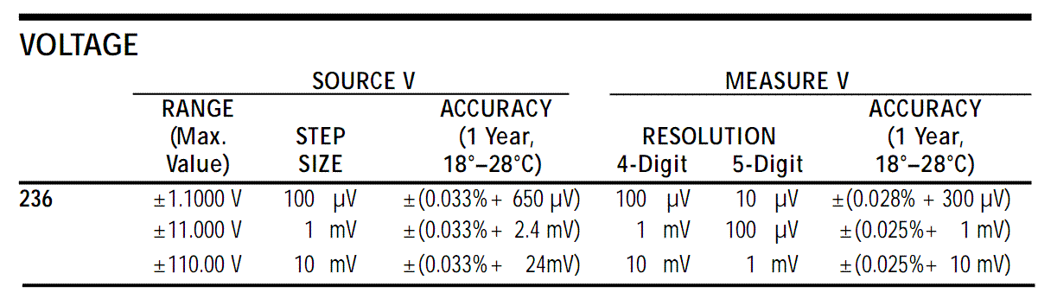
A. 源电压的精度 B. 测量电压的精度
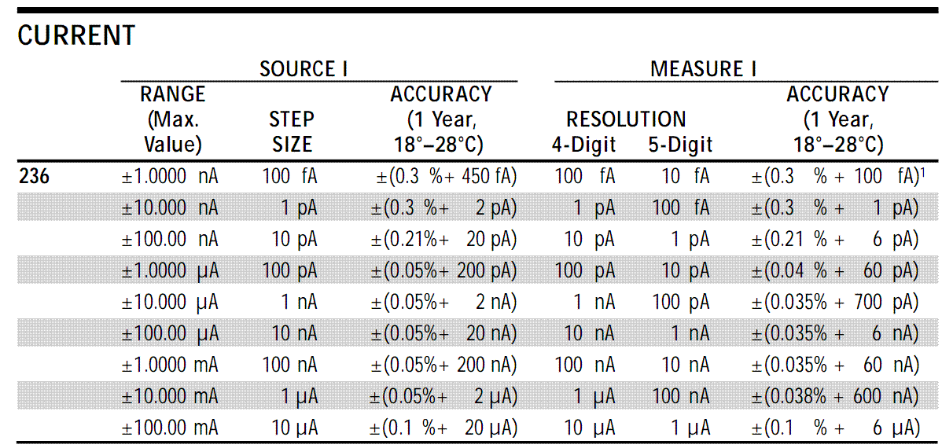
C．源电流的精度 D．测量电流的精度

四、实验操作
1、C236前面板重要按键简介
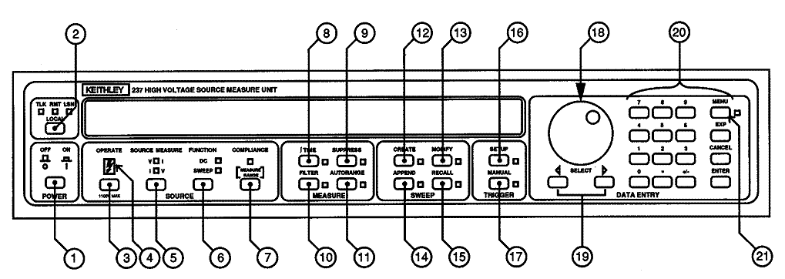
1. POWER 电源 2. LOCAL 程控切换
3. OPERATE 操作 4. WARNING 安全警报
5. SOURCE MEASURE 测量源V/I切换 6. FUNTION
7. COMPLIANCE 设置本仪器(SMU)的最大测量值，对电路起保护作用
8. $\int{\text{TIME}}$ 9. SUPPRESS
10. FILTER 11. AUTORANGE 自动调节量程
12. CREAT 13. MODIFY
14. APPEND 15. RECALL
16. SETUP 参数设置 17. TRIGGER 触发测量
18. Rotary Knob 19. SELECT
20. Keypad 21. MENU
2、电阻的简单测量
(1) 开机预热20分钟
(2) 将两红色电极连接待测电阻两端
(3) 设置输入电压
(4) 设定COMPLIANCE参数或选择AUTORANGE
(5) OPERATE (安全提示：此时已接通电源，谨防触电)
(6) TRIGGER
(7) 读出电流值，仪器显示Stand By后，方可读数、分解电路
(8) 计算电阻值
3、C236的高阶应用
(1) 开机预热20分钟
(2) 启动电脑TESTPOINT程序
(3) 调用TEST.TST文件
(4) 进入RUN模式
(5) 设置START VOLTAGE(初始电压)，STOP VOLTAGE(终止电压)，STEP VOLTAGE(步进电压)，COMPLIANCE(量程)，DELAY(延时)
(6) 设置输出文件路径
(7) RUN
4、使用6517a测试电阻
(1) 调零：
MENU→SAVESETUP→RESET→ENTER→BENCH→ENTER→ENTER
(2) 按R键，选择测试电阻
(3) 选择自动设定电压
CONFIG→R→VSOURCE→ENTER→AUTO→ENTER→EXIT
(4) 按AUTO键，设定自动设定电压
(5) 以如下方式之一连接试样
(6) 按Z-CHK键，调零
(7) 按OPER键，开始测试
(8) 读取电阻值
(9) 按OPER，结束测试。
图7 6517A的连接
5、PTC曲线的绘制
将试样夹持在导电性能优良的两夹头之间，并置于烘箱内，接上电阻率仪，施加一定电压，调节烘箱温度进行升温，待达到各个所需温度并稳定5分钟后测试通过试样的电流，再计算电导率。每个试样测试5次，取其平均值。测试方法如图8所示。
图8 PTC性能测试示意图

五、实验结果与讨论
1、绘制不同含量填料的导电聚合物的电导率曲线图，讨论填料含量对材料导电性能的影响
2、绘制同一试样不同电压下的电导率曲线图，讨论电压对材料导电性能测试结果的影响。
3、绘制试样的PTC曲线，讨论温度对材料导电性能的影响。

